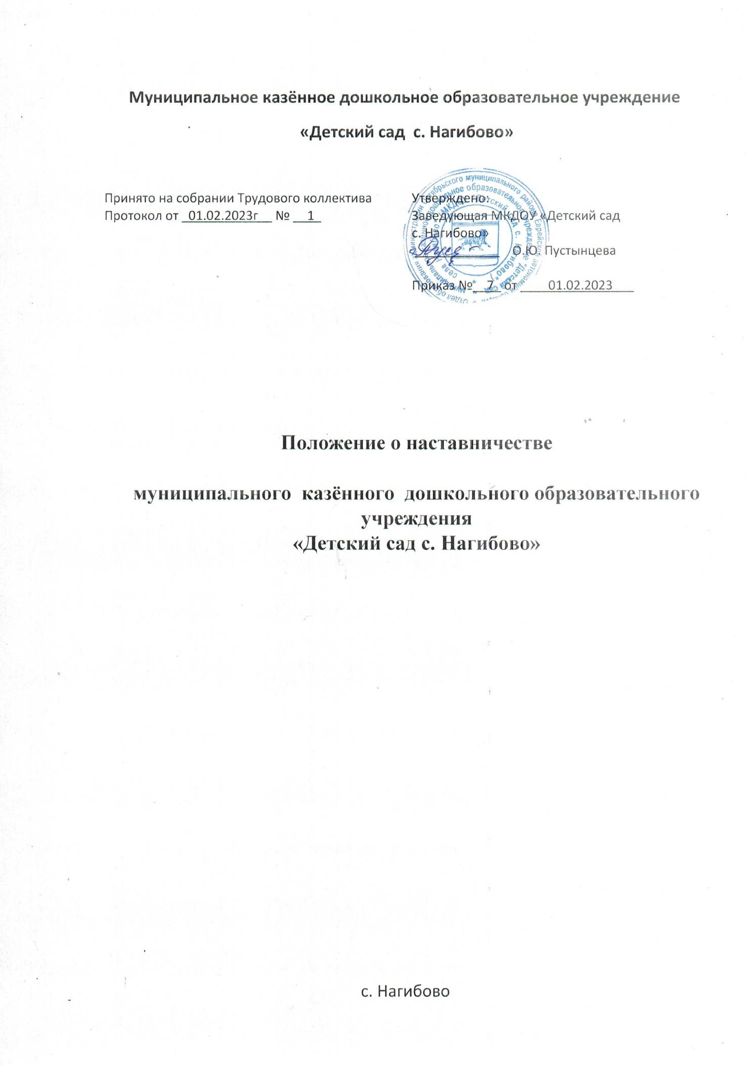

- ОБЩИЕ ПОЛОЖЕНИЯ
- Настоящее положение разработано с целью организовать системный подход к профессиональной подготовке педагогов дошкольной организации (далее – ДОО) посредством наставничества. Наставничество рассматривается как отношения, в которых опытный или более сведущий педагог помогает менее опытному или менее сведущему усвоить определенные компетенции. Наставник – это человек, который передает опыт и навыки.
- Наставничество в ДОО организуется в соответствии с Федеральным законом №273-ФЗ «Об образовании в Российской Федерации», ФГОС ДО, профстандартами «Педагог» (приказ от 18.10.2013 №544н) и настоящим положением.
- Основными принципами наставничества являются открытость, компетентность, соблюдение норм профессиональной этики.
- Действие настоящего положения распространяется на всех членов коллектива ДОО.
- Участие в организации наставничества не должно наносить ущерб основной деятельности ДОО.
- Срок действия данного положения не ограничен – действует до принятия нового положения.
- ЦЕЛЬ И ЗАДАЧИ НАСТАВНИЧЕСТВА
- Цель наставничества – оказать профессиональную поддержку начинающим педагогам на этапе освоения новых функциональных обязанностей, минимизировать их психологические трудности и создать условия для максимально быстрого включения в образовательный процесс ДОО.
- Основные задачи:
- Обеспечить управленческие, методические, информационные и другие условия для адаптации и эффективного включения в образовательный процесс следующих категорий педагогов:
- Молодых специалистов;
- Педагогов со стажем, которые только пришли на работу в данную ДОО;
- Педагогов ДОО, которые вступают в новую должность;
- Ознакомить их с приоритетными направлениями и спецификой работы ДОО, педтехнологиями и методами, которые реализуются в ДОО; особенностями контингента воспитанников;
- Совершенствовать знания методики и педагогики на примере работы опытных педагогов ДОО;
- Совершенствовать навыки работы с ИКТ в образовательной работе с детьми и взаимодействии с родителями;
- ОРГАНИЗАЦИОННЫЕ ОСНОВЫ НАСТАВНИЧЕСТВА
- Педагоги-наставники в соответствии с задачами:
- Изучают работу вышеуказанных категорий педагогов, выявляют их проблемы и трудности;
- Проводят анкетирование с целью выявить их личностные качества, профессиональный уровень, интересы;
- Организуют обучение педагогов в следующих формах: стажировка, лекция, семинар-практикум, моделирование и анализ ситуаций, просмотр видеозаписи занятий других педагогов, посещение открытых мероприятий и их анализ, помощь в конструировании дидактических материалов, беседы, дискуссии, психологические тренинги, консультации.
- Наставничество организуется по плану – составной части годового плана методической работы.
- Наставники осуществляют свою деятельность на основании приказа заведующего и по следующим критериям:
- Критерий 1 – наличие знаний и опыта работы, высокий профессионализм, причем уровень знаний наставника должен значительно превосходить должностные компетенции его подопечных;
- Критерий 2 – умение легко и доступно передавать свои знания и опыт новичкам;
- Критерий 3 – личное желание, чтобы наставничество не воспринималось как дополнительная нагрузка;
- Критерий 4 – авторитет в коллективе и влиятельность – наставник должен быть способен оказывать влияние на всех участников процесса обучения;
- Критерий 5 – ответственность и организованность.
- ПРАВА НАСТАВНИКА
- Наставник имеет право:
- Обращаться к администрации с запросом о предоставлении нормативной, статистической, научно-методической документацией;
- Представлять к поощрению начинающих педагогов за высокие результаты работы;
- Выявлять успешный опыт работы среди начинающих педагогов
- Организовывать открытые мероприятия начинающих педагогов.
- ОБЯЗАННОСТИ И ОТВЕТСТВЕННОСТЬ НАСТАВНИКА
- Наставник обязан:
- Изучать деятельность начинающих педагогов, выявлять существующие проблемы, ранжировать их по степени значимости для обеспечения качественного образовательного процесса;
- Обеспечивать им методическую, информационную и другие виды помощи, обучать в различных формах;
- Диагностировать и контролировать начинающих педагогов, коллегиально обсуждать их работу;
- соблюдать педагогическую этику.
6. ЗАКЛЮЧЕНИЕ
6.1 Настоящее положение вступает в действие с момента утверждения педагогическим советом и издания соответствующего приказа заведующего ДОО. После издается приказ о закреплении наставников.
6.2 Изменения вносятся в положение не реже одного раза в 5 лет и утверждаются приказом заведующего ДОО.

